|  |  |
| --- | --- |
| SỞ GD&ĐT TUYÊN QUANG  **TRƯỜNG THPT CHUYÊN**  ĐỀ THI ĐỀ XUẤT  *Đề thi gồm 04 trang* | **KỲ THI CHỌN HỌC SINH GIỎI CÁC TRƯỜNG THPT CHUYÊN**  **KHU VỰC DUYÊN HẢI VÀ ĐỒNG BẰNG BẮC BỘ**  **LẦN THỨ XIV, NĂM 2023**  **ĐỀ THI MÔN: SINH HỌC - LỚP 10**  *Thời gian: 180 phút (Không kể thời gian giao đề)* |

**Câu 1 (2,0 điểm)**

**a**. Cho các chất sau: Ca2+, CO2, ethanol, glucose, ARN, H2O. Hãy sắp xếp các chất đó theo thứ tự giảm dần khả năng khuếch tán qua lớp phospholipid kép của màng sinh chất. Giải thích cơ sở của sự sắp xếp đó.

**b**. Tại sao tốc độ vận chuyển các chất tan đi qua màng tế bào bằng protein mang thường chậm hơn so với việc vận chuyển qua kênh protein?

**Câu 2 (2,0 điểm)**

Insulin là một loại prôtêin xuất bào của các tế bào bêta ở đảo nội tiết tuyến tụy. Trong một nghiên cứu để tìm hiểu về hoạt động sinh tổng hợp insulin trong tế bào, các tế bào bêta được xử lý với axit amin lơxin đánh dấu phóng xạ ( 3H-lơxin) trong 30 phút, sau đó rửa sạch rồi tiếp tục ủ tế bào trong điều kiện chứa lơxin không đánh dấu phóng xạ. Hoạt độ phóng xạ ở các vị trí I, II và III trong tế bào bêta được đo liên tục suốt thí nghiệm, kết quả được mô tả ở hình bên.

**a.** Hãy cho biết mỗi vị trí I, II và III tương ứng với cấu trúc nào sau đây: màng sinh chất, lưới nội chất, các túi nội bào từ bộ máy Gôngi, bộ máy Gôngi và ti thể? Giải thích.

**b.** Chất hóa học X có tác dụng ngăn cản lưới nội chất tạo các túi nội bào; chất hóa học Y làm mở kênh ion Ca2+ trên màng sinh chất. Hãy dự đoán về sự thay đổi hoạt động phóng xạ ở các vị trí I, II và III trong mỗi điều kiện sau đây? Giải thích.

(1) Thêm vào môi trường khi bắt đầu thí nghiệm (thời điểm 0 phút) một lượng chất hóa học X.

(2) Thêm vào môi trường khi kết thúc thí nghiệm (thời điểm 180 phút) một lượng chất hóa học Y.

**Câu 3 (2,0 điểm)**

Một mẫu tế bào cơ được nuôi cấy trong môi trường sục khí oxi, rồi sau đó được chuyển nhanh sang điều kiện thiếu oxi. Nồng độ của 3 chất: glucose-6-phosphate, axit lactic và fructose-1,6–diphosphate được đo ngay sau khi loại bỏ oxi khỏi môi trường nuôi cấy và được biểu diễn ở đồ thị hình bên. Hãy ghép các đường cong 1, 2, 3 ở đồ thị dưới đây phù hợp với sự thay đổi nồng độ 3 chất trên. Giải thích.

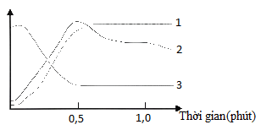

**Câu 4 (2,0 điểm)**

**a**. Epinephrine khởi đầu một con đường truyền tín hiệu liên quan đến sự sản sinh cAMP và dẫn đến sự phân giải glicôgen thành glucôzơ, một nguồn năng lượng chính của tế bào. Giả sử caffeine ức chế hoạt động của enzim cAMP photphodiesteraza, hãy giải thích cơ chế của việc dùng caffeine làm đầu óc trở nên tỉnh táo hoặc mất ngủ.

**b.** Phương án thực hành

**Bổ sung**

**chất gắn**

**Loại bỏ**

**chất gắn**

**Thời gian (s)**

**Huỳnh quang (%)**

**1**

**Không có**

**chất độc**

**2**

**Hình 5.1**

**Hình 5.2**

YFP

CFP

Gβγ

Gα

**Màng sinh chất**

Người ta tiến hành thí nghiệm như sau:

- Lấy 3 ống nghiệm, đánh số từ 1-3:

Ống 1: cho 2ml glucose 1% + 1 ml Fehling A + 1 ml Fehling B + đun trong 5 phút thì thu được kết tủa đỏ gạch tươi (Cu2O)

Ống 2: cho 2 ml maltose 1% + 1ml Fehling A + 1ml Fehling B + đun trong 5 phút thì thu được kết tủa đỏ gạch tươi (Cu2O)

Ống 3: cho 2 ml saccharide 1% + 1 ml Fehling A + 1 ml Fehling B + đun trong 5 phút thì không thu được hiện tượng như 2 ống trên.

Cho biết:

- Thí nghiệm trên chứng minh được điều gì?

- Giải thích kết quả thu được.

**Câu 5 (2,0 điểm)**

Hút thuốc lá là một yếu tố nguy cơ cao gây ung thư phổi, trong đó có ung thư phổi không tế bào nhỏ (NSCLC). Bệnh này khó tiên lượng và dễ kháng thuốc trong liệu pháp hóa trị. Để nghiên cứu tác động của nicotine đến sự đáp ứng thuốc của tế bào ung thư, người ta đã tiến hành thí nghiệm nuôi ba dòng tế bào ung thư NSCLC khác nhau (A549, H1299, NCI-H23) trong môi trường không có hoặc có nicotine và các thuốc hóa trị X, Y và Z với liều lượng thích hợp rồi kiểm tra tỷ lệ tế bào chết theo chương trình (apoptosis) (Hình 2.1). Đối chứng là các tế bào được nuôi trong môi trường không bổ sung các chất trên.

**Hình 2.1**

Trong thí nghiệm tiếp theo, các tế bào A549 được nuôi trong môi trường không có hoặc có nicotine và các thuốc. Sau đó, tiến hành tách protein để chạy điện di trên gel SDS-acrylamide và lai Western sử dụng các kháng thể đặc hiệu của PARP (protein bị phân cắt trong quá trình apoptosis), p53, p21 và actin (Hình 2.2). Actin được dùng làm đối chứng định lượng protein.

**Hình 2.2**

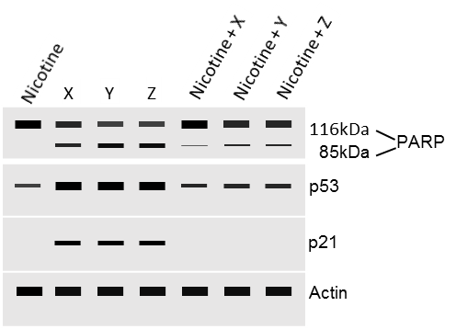

Dựa trên số liệu thí nghiệm, hãy trả lời các câu hỏi sau:

**a.** Tác dụng chung của các thuốc hóa trị đến các dòng tế bào ung thư NSCLC là gì? Giải thích.

**b.** Cơ chế tác động của nicotine đến đáp ứng thuốc của các tế bào ung thư A549 trong các thí nghiệm trên là gì? Giải thích.

**Câu 6 (2,0 điểm)**

**a.** Những đặc điểm nào của sinh vật nhân sơ giúp bổ sung thêm một lượng đáng kể biến dị di truyền của quần thể qua mỗi thế hệ?

**b.** Nếu một vi khuẩn không gây bệnh có khả năng kháng một số kháng sinh, liệu chủng này có nguy cơ với sức khỏe con người không? Giải thích? Thông thường sự tái tổ hợp di truyền trong quần thể vi khuẩn tác động như thế nào đến việc phát tán các gen kháng kháng sinh?

**Câu 7 (2,0 điểm)**

Chủng vi khuẩn G là một chủng có khả năng tiết kháng sinh. Tiến hành nuôi vi khuẩn này trong môi trường nuôi cấy không liên tục, sau một thời gian, đếm tế bào trong dịch nuôi cấy (dung dịch X) bằng phương pháp pha loãng rồi cấy trải trên đĩa thạch (xem hình 2).

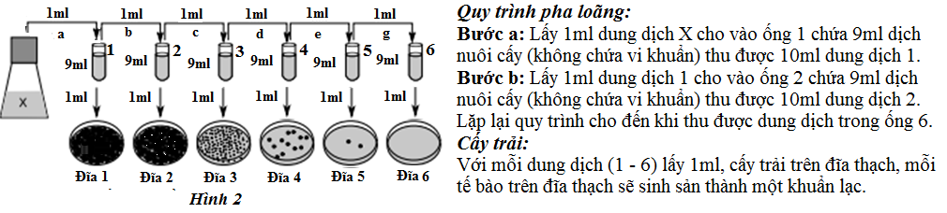

**a.** Dựa vào số khuẩn lạc ở đĩa 5, hãy tính số tế bào vi khuẩn có trong 1ml dung dịch X.

**b.** Theo lý thuyết, cần ít nhất bao nhiều lần cấy trải để có một lần thấy khuẩn lạc trên đĩa thạch số 6? Giải thích.

**c.** Để thu được lượng kháng sinh của vi khuẩn G nhiều nhất thì nên thu ở pha nào? Giải thích.

**Câu 8. (2,0 điểm)**

Quá trình nhân lên của virus SARS-COV-2 trong nhiều loại tế bào trong cơ thể người và động vật có vú khác, đặc biệt là tế bào biểu mô phổi được thể hiện trong hình dưới đây

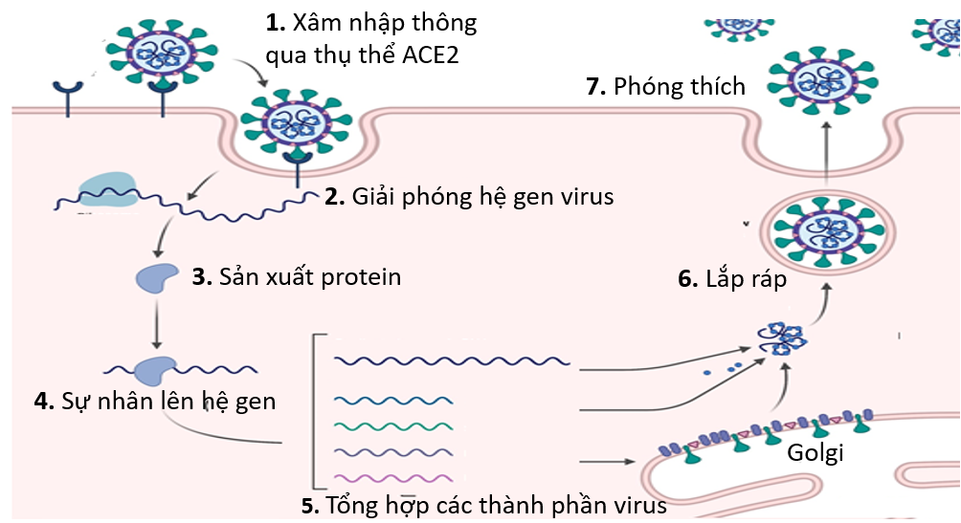

**a.** Hãy cho biết vật chất di truyền của virut SARS-COV-2 có đặc điểm gì? Giải thích.

**b.** Hoạt động của hệ gen của SARS-COV- 2 và HIV trong tế bào chủ khác nhau như thế nào?

**Câu 9 (2,0 điểm)**

**1.1.** Ở thực vật nước, ion khoáng và các chất hữu cơ được vận chuyển trong cây chủ yếu bằng những con đường nào? Động lực của các con đường đó là gì?

**1.2.** Nước từ đất được hấp thu vào tế bào lông hút là do dịch của tế bào lông hút ưu trương so với dung dịch đất. Em hãy giải thích ở trạng thái bình thường tại sao tế bào lông hút lại có dịch tế bào ưu trương so với dịch đất?

**1.3.** Trình bày mối quan hệ giữa hô hấp và quá trình trao đổi khoáng trong cây?

**1.4.** Hãy sắp xếp các phát biểu dưới đây vào 2 cột tương ứng với hai nhóm thực vật C3 và C4.

(1). chất nhận CO2 đầu tiên trong quang hợp là RiDP.

(2). điểm bão hoà ánh sáng gần bằng ánh sáng mặt trời toàn phần.

(3). cường độ quang hợp không bị ảnh hưởng bởi nồng độ oxi.

(4). điểm bão hoà ánh sáng bằng 1/3 ánh sáng mặt trời toàn phần.

(5). điểm bù CO2 từ 30 - 70 ppm.

(6). lục lạp xuất hiện ở cả tế bào thịt lá và tế bào bao bó mạch.

(7). perôxixôm có liên quan đến quang hợp.

(8). có nhu cầu nước cao trong quá trình sinh trưởng và phát triển.

|  |  |  |  |
| --- | --- | --- | --- |
| **Câu 10 (2,0 điểm)**   * 1. Quang hợp ở thực vật thủy sinh ngập nước chịu ảnh hưởng của nhiều yếu tố môi trường. Trong nước mặn và nước ngọt, mật độ, cường độ và quang phổ ánh sáng thay đổi theo độ sâu của nước và ảnh hưởng đến quá trình quang hợp. Các yếu tố khác cũng tác động đến quang hợp là CO2 và O2. Loài *Swamp Raspwort* *(Meionectes brownie)* là cây sống trong đất ngập nước nhưng có thể sinh trưởng như thực vật thủy sinh ngập trong nước ngọt. Một thí nghiệm đã được thực hiện để nghiên cứu quang hợp ở cây thủy sinh. Biến động ngày đêm của áp suất O2, nồng độ CO2 và pH của nước trong ao có nhiều cây *Swamp Raspwort* được biểu diễn ở hình 2.1.  |  |  | | --- | --- | |  |  |   *Hình 2.1. Biến động ngày đêm của áp suất O2, nồng độ CO2 và pH của nước trong ao của loài Swamp Raspwort.*  **a.** O2 tăng và giảm mạnh vào thời gian nào trong ngày? Giải thích.  **b.** Tại sao hàm lượng CO2 trong nước ở thí nghiệm trên lại tăng lên?  **1.2.** Một loại chất ức chế đặc hiệu chuỗi vận chuyển điện tử trong hô hấp được đưa vào cây (ví dụ cyanide), sự vận chuyển saccharose từ ngoài vào tế bào kèm và vào yếu tố ống rây (tế bào ống rây) có bị ảnh hưởng không? Giải thích. |  |

**-------------- HẾT --------------**

*(Thí sinh không được sử dụng tài liệu. Cán bộ coi thi không giải thích gì thêm)*

Họ và tên thí sinh: Số báo danh: